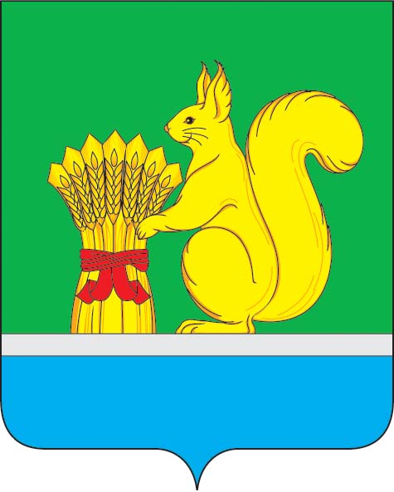
АДМИНИСТРАЦИЯ УРЖУМСКОГО МУНИЦИПАЛЬНОГО РАЙОНА
ПОСТАНОВЛЕНИЕ
18.12.2024 № 1107
г. Уржум, Кировской области

Об утверждении Плана проведения ярмарок в 2025 году
на территории Уржумского муниципального района
В соответствии с постановлением Правительства Кировской области от 06.06.2011 № 107/238 «Об утверждении порядка организации ярмарок на территории Кировской области и продажи товаров (выполнения работ, оказания услуг) на них», администрация Уржумского муниципального района ПОСТАНОВЛЯЕТ:
1.Утвердить План проведения ярмарок в 2025 году на территории Уржумского муниципального района согласно приложению.
2.Контроль за исполнением настоящего постановления возложить на заведующего отделом экономического развития администрации Уржумского муниципального района Е.М. Болдыреву.
3.Настоящее постановление вступает в силу с момента его подписания.
4.Опубликовать настоящее постановление в информационном бюллетене органов местного самоуправления Уржумского района Кировской области и разместить на официальном сайте Уржумского муниципального образования в информационно-телекоммуникационной сети «Интернет».
Глава администрации Уржумского
муниципального района В.В. Байбородов

Приложение

УТВЕРЖДЕН

Постановлением администрации
Уржумского муниципального
района от 1107 № 18.12.2024

План проведения ярмарок в 2025 году
на территории Уржумского муниципального района

Тип ярмарки, вид ярмарки | Место проведения ярмарки (адрес) | Режим работы | дата проведения | Организатор ярмарки
1.Универсальная ярмарка, праздничная | г.Уржум, ул.Советская (городской сад) | с 9.00 до 15.00 | июнь 2025  (День России, День района) | Администрация Уржумского муниципального  района
2.Универсальная ярмарка, праздничная | г.Уржум,  ул.Рокина, ул.Елкина | с 9.00 до 15.00 | сентябрь 2025 (Каравай ржаной Уржумский) | Администрация Уржумского муниципального района
3.Универсальная ярмарка, постоянная | г.Уржум, ул.Гоголя в районе д.94 | Воскресенье  с 8.00-14.00 | Январь-декабрь 2025 | Администрация Уржумского городского поселения

____________

